1、**网页登录service.culr.edu.cn**

账号为学号，密码为信息门户登录密码。（如忘记密码，可通过“企业微信—工作台—4.统一身份认证密码重置”进行重置）

2、进入个人页面，点击“服务大厅”——“教务教学”——“第二学士学位报名表”。

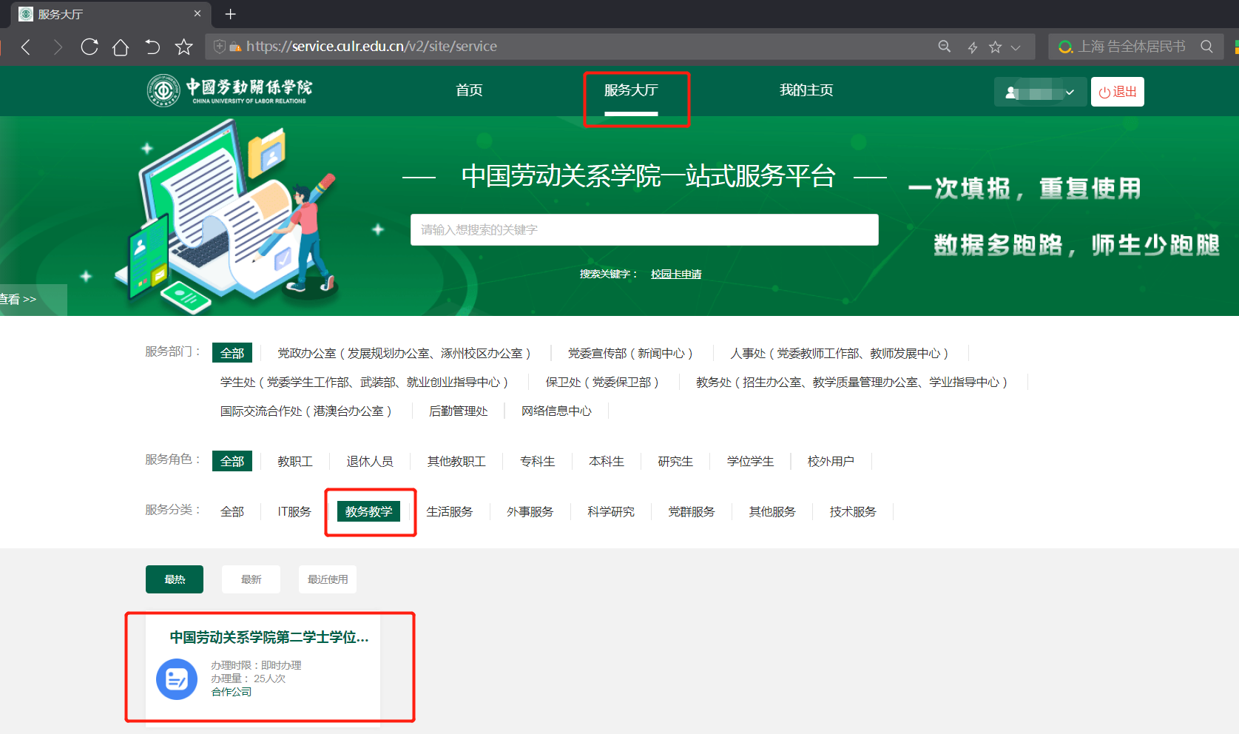

3、**认真查看“申请说明”**，即“各毕业专业第二学士学位可报专业一览表”，如下图。阅读后，点击左上角“立即报名”。

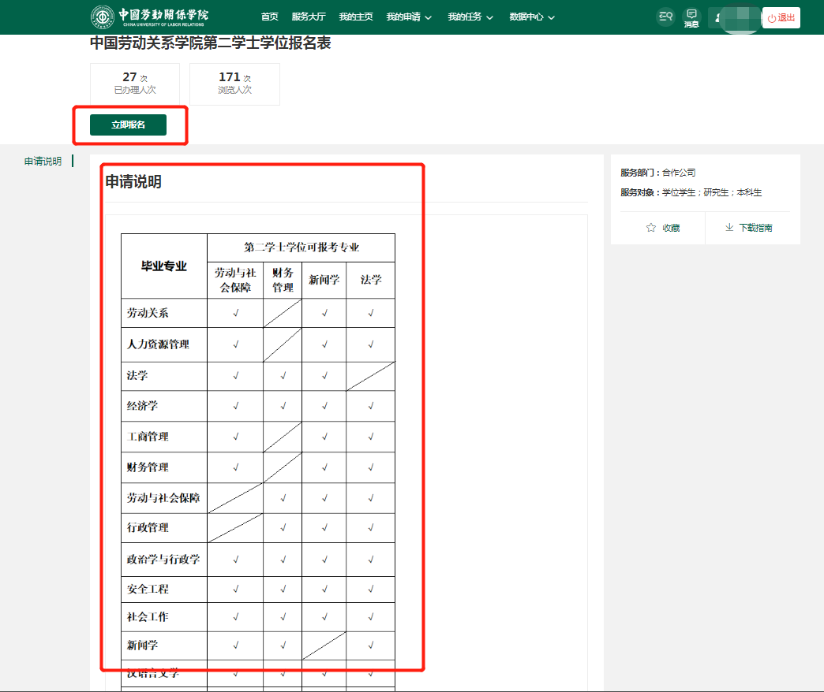

4、**填写报名信息。**

【注意】（1）报名表中“姓名、学号、学院、专业、身份证号”及“本人照片”均由系统自动填写，请仔细核对。

（2）准确填写个人联系方式（手机号），以便招录期间能及时取得联系。

（3）参考申请说明（即各毕业专业第二学士学位可报专业一览表），确定专业志愿，按志愿顺序填写。

（4）如实填写“在校期间获奖情况”，并能提供获奖证明材料。如无获奖，则填写“无”。

（5）**仔细核对所填报信息，如确认无误，点击右上角“提交”，一经提交不得修改。**

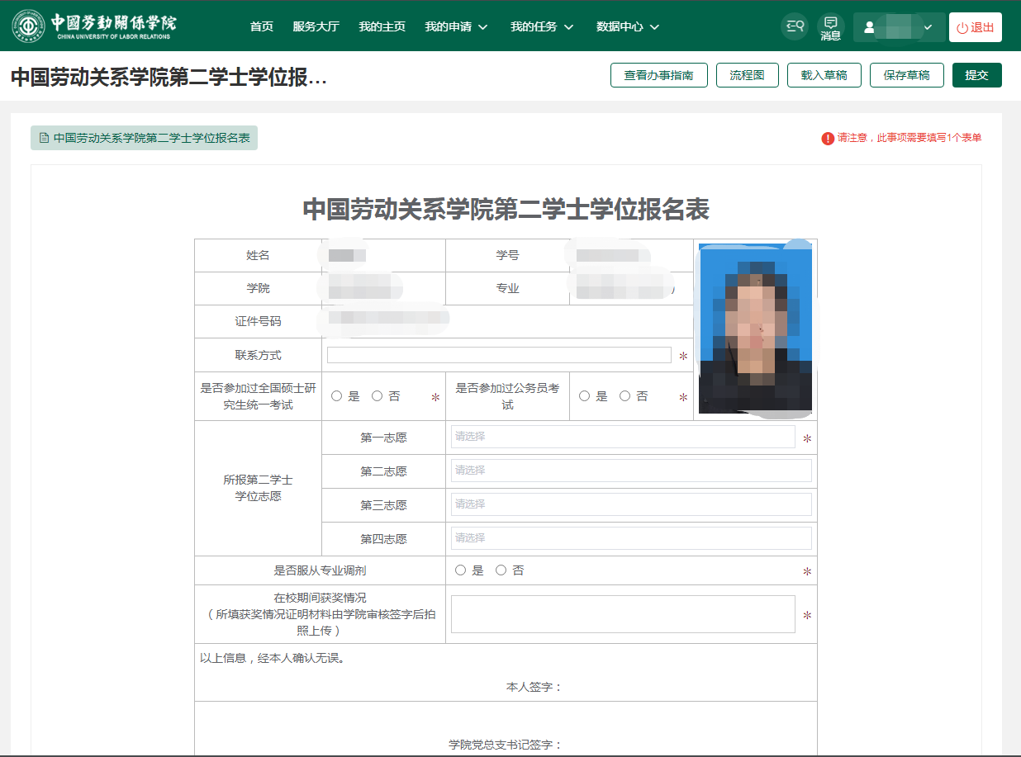

5、**下载“报名表”并打印、签字。**

提交后，自动跳转至图1所示界面，点击“中国劳动关系学院第二学士学位报名表”，进入图2所示界面。点击“下载PDF”并打印。

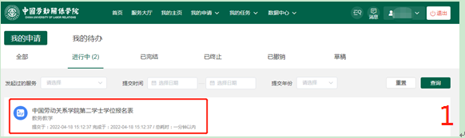

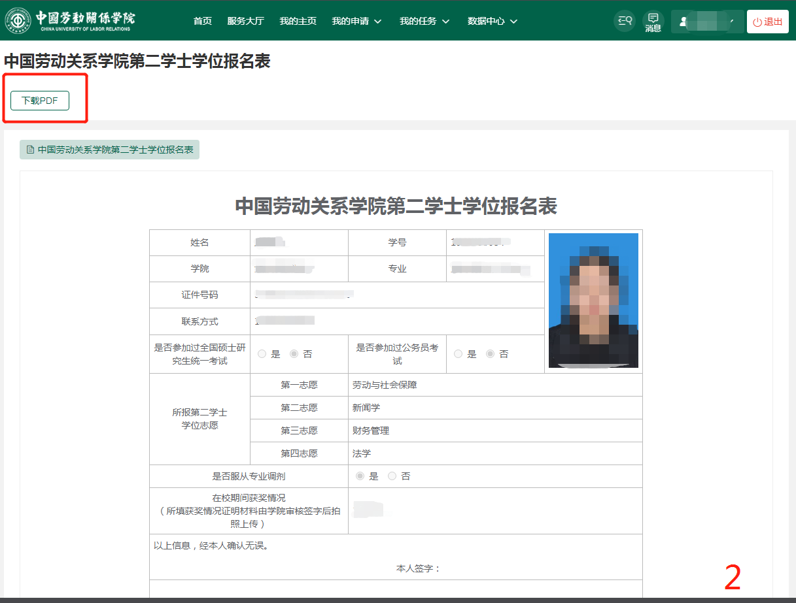

6、**上传报名表及获奖证明材料。**

（1）下载PDF版报名表并签字后，点击“我的任务—我的待办”，再次进入“第二学士学位报名”。

（2）在“插入附件”处将经本人及学院总支书记签字后的报名表及学院审核签字后的获奖证明材料拍照上传。

【注意】上传的附件务必完整，包括报名表及获奖证明材料。

（3）上传附件后，点击右上角“确认已上传所有附件”，完成报名。

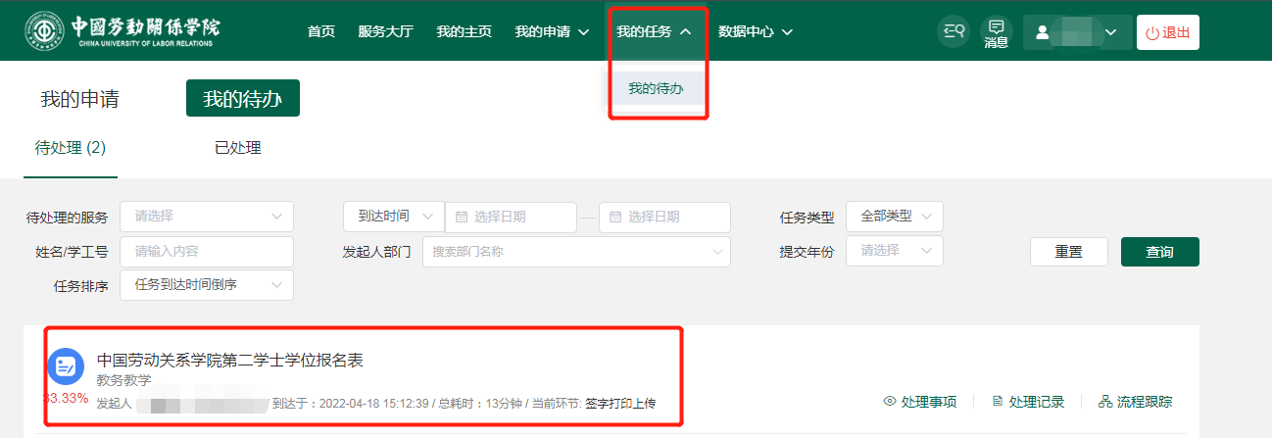

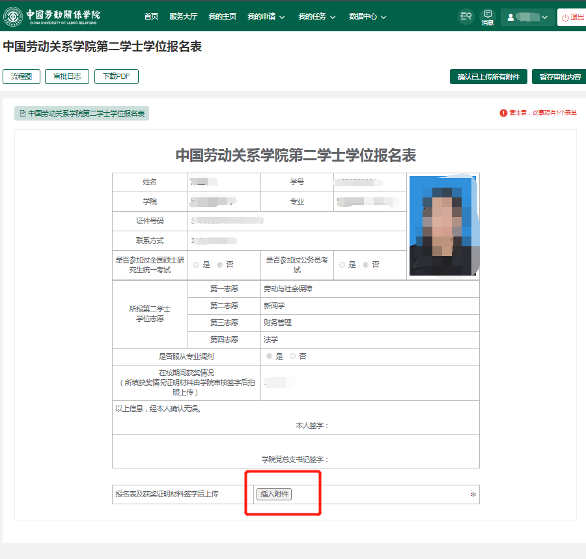

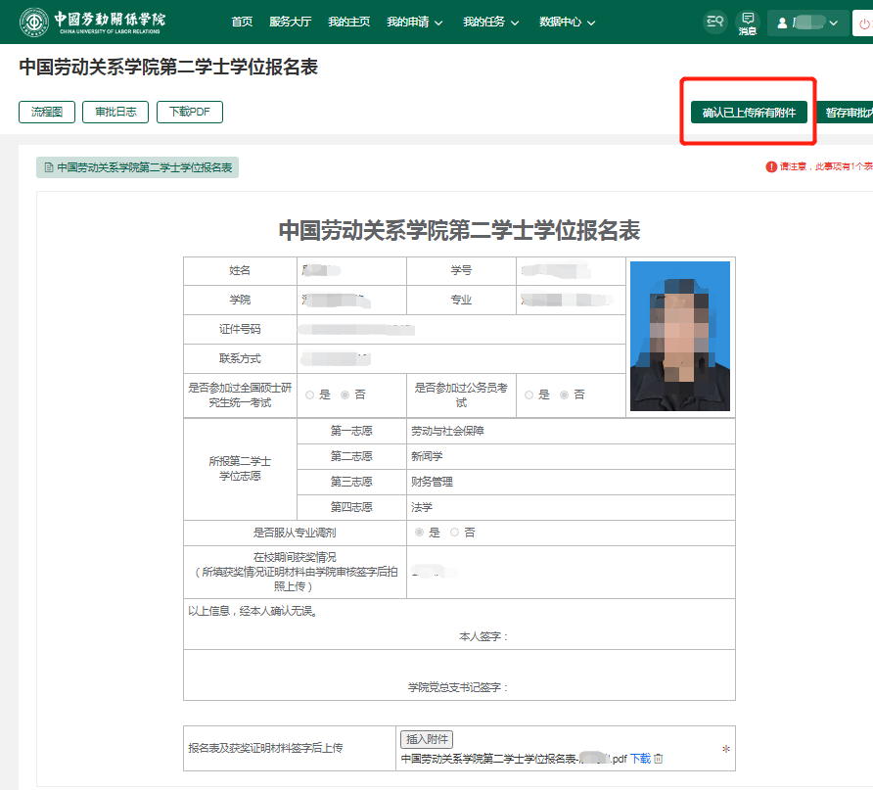

7、等待招办审核，可在“我的申请”中查看已提交信息及是否审核通过，只有审核通过才视为报名成功。

